UBND QUẬN HỒNG BÀNG  TRƯỜNG TIỂU HỌC TRẦN VĂN ƠN | Ngày kiểm tra: ....................................
BÀI KIỂM TRA ĐỊNH KỲ CUỐI HỌC KÌ II: MÔN TOÁN - LỚP 2
Năm học 2023-2024
(Thời gian làm bài: 35 phút không kể thời gian giao bài kiểm tra)
Điểm | Nhận xét  ...................................................  ...................................................  ................................................... | GV chấm bài  (Kí, ghi rõ họ tên) | Số  phách

* Khoanh vào chữ cái đặt trước kết quả đúng nhất (câu 1,3,5) và thực hiện theo yêu cầu các câu còn lại.

Câu 1 (1 điểm). a) Trong phép chia 20 : 5 = 4, số 5 được gọi là:
A. số chia | B. số bị chia | C. tích | D. thương
b) Phép tính nào dưới đây có kết quả lớn nhất?
A. 5 × 3 B. 2 × 7 C. 2 × 10 D. 5 × 2
Câu 2 (1 điểm). Viết tiếp câu trả lời vào chỗ chấm (...)
a) Nêu tên tất cả ba điểm thẳng hàng trong hình sau:  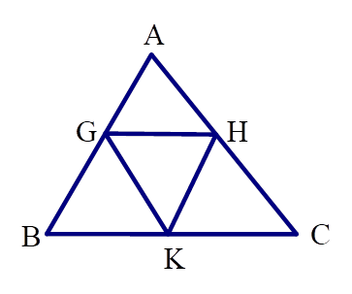  ...............................................................  ............................................................... | b) Độ dài của đường gấp khúc MNPQ là: ……………………………………  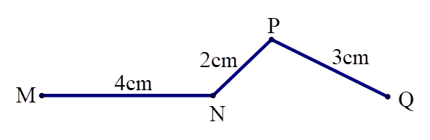

Câu 3 (1 điểm). a) Trong phép nhân 2 × … = 18. Số cần điền vào chỗ chấm (…) là:
A. 6 | B. 7 | C. 8 | D. 9
b) Phép tính 236 + 64 - 100 = ….. có kết quả là?
A. 300 | B. 200 | C. 272 | D. 72
Câu 4 (1 điểm). Đúng điền Đ, sai điền S
Ông của Huy 84 tuổi, ông hơn Huy 75 tuổi. Huy có số tuổi là:
a) 9 | b) 10 | c) 12 | d) 19
Câu 5 (1 điểm). a) Ngày 14 tháng 4 là thứ Tư. Hỏi ngày 22 tháng 4 của cùng năm đó là thứ mấy?
A. Thứ Hai | B. Thứ Ba | C. Thứ Tư | D. Thứ Năm
b) Ba bạn Linh, Nga và Loan đến lớp học vẽ. Giờ bắt đầu vào lớp là 7 giờ 30 phút. Hôm đó Linh đến lúc 7 giờ 15 phút, Nga đến lúc 8 giờ và Loan đến lúc 7 giờ 30 phút. Hỏi bạn nào đến lớp sớm trước giờ vào học?
A. Bạn Linh B. Bạn Nga C. Bạn Loan D. không có bạn nào
Câu 6 (1 điểm). Viết tiếp câu trả lời vào chỗ chấm (...)
Hiệu của số lớn nhất và số nhỏ nhất có ba chữ số khác nhau lập được từ các chữ số 6 ; 2 ; 9 là ……………………………………………………………………….
Câu 7 (1 điểm): Đặt tính rồi tính
134 + 315 | 28 + 346 | 911 - 501 | 64 - 17

Câu 8 (1 điểm). Đèn biển cách bờ 4km, một chiếc tàu đánh cá cách bờ 3km (như hình vẽ). Hỏi chiếc tàu đánh cá đó cách đèn biển bao nhiêu ki-lô-mét?
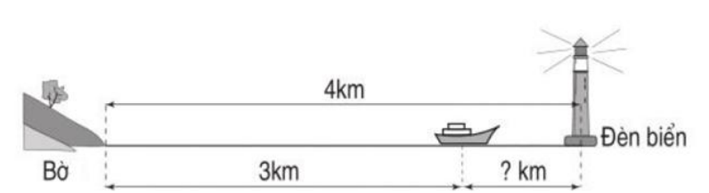

Câu 9 (1 điểm). Mỗi túi gạo cân nặng 5kg. Hỏi 5 túi gạo như vậy nặng bao nhiêu ki-lô-gam?
Bài giải
Câu 10 (1 điểm). Số tuổi của Mai hiện nay bằng số nhỏ nhất có hai chữ số giống nhau. Chị hơn Mai 4 tuổi. Hỏi tổng số tuổi của hai chị em hiện nay bằng bao nhiêu tuổi?

Trả lời: Tổng số tuổi của hai chị em hiện nay là: .....................................................

TRƯỜNG TIỂU HỌC TRẦN VĂN ƠN

ĐÁP ÁN + BIỂU ĐIỂM
BÀI KIỂM TRA ĐỊNH KỲ CUỐI HỌC KÌ II: MÔN TOÁN - LỚP 2
Năm học 2023-2024

Câu | Câu 1 | Câu 2 | Câu 3 | Câu 4 | Câu 5
Đáp án | a) A  b) C | a) BGA ; AHC ; BKC  b) 9 cm | a) D  b) B | a) Đ ; b) S  c) S ; d) S | a) D  b) A
Điểm | Mỗi phần:  0,5 điểm | a) 0,75 điểm; b: 0,25 điểm | Mỗi phần:  0,5 điểm | Mỗi ý:  0,25 điểm | Mỗi phần:  0,5 điểm

Câu 6 (1 điểm): Hiệu hai số đó là 962 - 269 = 693
Câu 7 (1 điểm): Mỗi phép tính đặt tính, tính đúng được 0,25 điểm
134  + 315  449 | 28  + 346  374 | 911  - 501  410 | 64  - 17  47

Câu 8 (1 điểm): Chiếc tàu đánh cá đó cách đèn biển 1km.
Câu 9 (1 điểm)
Bài giải:
5 túi gạo như vậy nặng là: | 0,25 điểm
5 × 5 = 25 (kg) | 0,5 điểm
Đáp số: 25 kg | 0,25 điểm

Câu 10 (1 điểm)
Số tuổi của Mai là 11 tuổi (0,25 điểm)
Số tuổi của chị Mai: 11 + 4 = 15 tuổi (0,25 điểm)
Tổng số tuổi của hai chị em : 11 + 15 = 26 tuổi (0,25 điểm)
Toàn bài dập xóa, trình bày cẩu thả, chữ viết chưa đẹp: trừ 1 điểm
__________________________________

